04.08.2016
[ Brasil ]


Las ocupaciones de las escuelas en RS: de la criminalización a la constitución de nuevos movimientos.
Adital
Entrevista con José Carlos Sturza de Moraes
"Muchas entidades generales de estudiantes, como otras organizaciones de movimientos sociales, acaban por no defender con ahínco los segmentos sociales que dicen representar, transformándose, algunas veces, apenas en aparatos de recaudación de dinero con destinos ilícitos y meros espacios para la producción de militantes partidarios de varios matices”, constata el consejero de los Consejos Estadual – CEDICA y Nacional – CONANDA de los Derechos de los Niños y los Adolescentes.
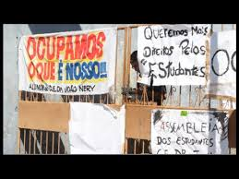
"En casi todas las ciudades del Río Grande del Sur, los Consejos de Derechos de los Niños y los Adolescentes y Tutelares o no tuvieron conocimiento de las luchas de los estudiantes o sospechaban de ellas, y no se solidarizaron”, critica José Carlos Sturza de Moraes, al comentar los movimientos de ocupación de las escuelas en el estado en el primer semestre de este año. En su evaluación, los Consejos podrían haber actuado como intermediarios en las negociaciones con los estudiantes, y podrían haberse pronunciado "contra la violación de derechos manifestada por amenazas, agresiones físicas y psicológicas contra estudiantes.”
En la entrevista a continuación, concedida a IHU On-Line por e-mail, Moraes hace un análisis del contexto en que esas manifestaciones surgieron en el estado y señala que "el gobierno Sartori resolvió tratar la ocupación como un caso de policía”, porque "en menos de tres horas” de ocupación en la Secretaria de Hacienda, "los estudiantes fueron retirados a la fuerza, a pesar de su pauta ser apenas una audiencia con el gobernador.” De esos, relata, "33 adolescentes” fueron presos y "10 jóvenes denunciados”, "con el agravante de que los jóvenes mayores de edad fueron llevados para prisiones.”
Como "consecuencia” de las ocupaciones, Moraes informa que fue creado un "Foro Permanente en que la Secretaria de Educación, entidades estudiantiles y organizaciones estudiantiles independientes, movimientos de madres y padres por la educación, entre otros, deben dar seguimiento a las conquistas y acuerdos realizados como condición para el fin de las ocupaciones.” Según él, "el movimiento de las ocupaciones de escuelas consiguió retardar el proceso de votación de los proyectos Escuela Sin Partido y de privatización de las escuelas y de otros servicios públicos, así como fueron conquistados 40 millones de reales para obras importantes y de emergencia en muchas escuelas, de varios municipios.”
José Carlos Sturza de Moraes es científico social y posee maestría en Educación, formado por la Universidad Federal de Río Grande del Sur – UFRGS. Fue consejero tutelar en Porto Alegre, entre 1995 y 2001, y actualmente es consejero de los Consejos Estadual – CEDICA y Nacional – CONANDA de los Derechos de los Niños y los Adolescentes.
La entrevista es de Patricia Fachin | Traducción de Juan Luis Hermida.
Lea aquí parte de la entrevista
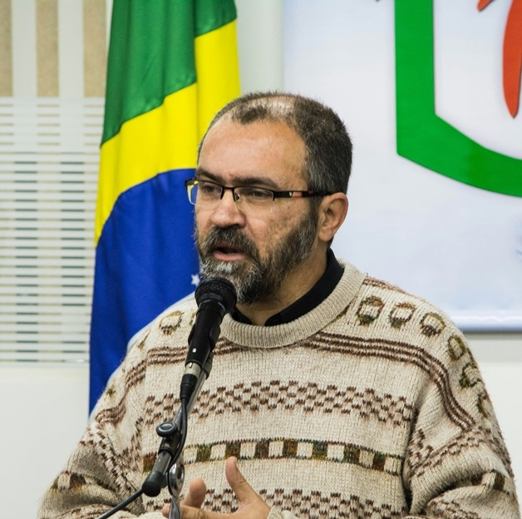

IHU On-Line – ¿Cómo usted acompaño las ocupaciones de las escuelas en el país, y especialmente, en Río Grande del Sur? ¿Cuál es el significado político y social de esas acciones?
José Carlos Sturza de Moraes – Con un doble sentimiento. De alegría y esperanza por ver adolescentes, jóvenes y hasta niños insubordinados buscando conquistar derechos y denunciar varias violaciones de derechos humanos. Eso quedó muy claro en Brasilia, al final de abril de 2016, durante la décima conferencia nacional de los derechos de los niños y los adolescentes, en que tuvimos una mesa de niños y adolescentes hablando de sí mismos. Y nosotros adultos paramos de hablar sobre y en defensa de ellos y de ellas y los escuchamos. Y fue excelente. La estudiante de enseñanza secundaria Rafaela Bonifácio, del movimiento Ocupa Escuelas, de Diadema, San Pablo, relató la ocupación de su escuela estadual contándonos lo que sucedió durante los 45 días más locos de su vida. Muy emocionada, ella relató el proceso de organización estudiantil, que en San Pablo fue para evitar el cierre de varias escuelas estaduales.
Para Rafaela, que relató varios momentos de tensión en la relación con la Policía Militar, "la mayor arma del adolescente es el libro”, y contó para una platea de más de mil personas entre las cuales más de trescientos niños y adolescentes como ella, que los estudiantes buscaron en el Estatuto del Niño y del Adolescente y en la Constitución, "los derechos que aseguran la ocupación de las escuela”, citando el derecho a la educación pública de calidad y el derecho de ir y venir. Exponiendo un video con la música El Trono del Estudiar, compuesta por Dani Black y cantada por Chico Buarque y Zélia Dunkan, entre otros músicos, llevó al plenario al delirio, instando: "Si nosotros ocupamos ese plenario aquí, en sala de clase se va a transformar.”
Y mucho de eso vi aquí en RS, inclusive con participación de algunos adolescentes que fueron a esa conferencia y escucharon a Rafaela.
Pero el mismo tiempo, inclusive como padre, mi otro sentimiento fue de mucha preocupación por cuenta de las arbitrariedades y truculencias de un Estado policial y excluyente, que no llega a conseguir el derecho, pero si la represión y criminalización y temía por la integridad de los estudiantes.
Ya el significado político, bien, existen inúmeros, los que más he destacado, hasta por escuchar de muchos estudiantes, es el hecho de que son movimientos horizontales, desarticulados – en su gran mayoría – de entidades generales. Con autogestión sin líderes diciendo lo que puede o lo que debe, con construcción de base. Y por otro lado, una cosa muy interesante en RS, un movimiento que funcionó por acuerdos políticos entre estudiantes, mantenidos o revisados a todo momento, y que no aceptó que partidarios, mismo estudiantes universitarios o juventudes de los partidos, dieran el tono de la lucha o sustituyeran su protagonismo.
IHU On-Line – En un artículo reciente, usted comenta que en más de la mitad de las escuelas gauchas ocupadas no había gremio estudiantil. ¿Cómo analiza esa información? ¿A qué se atribuye el hecho de más de la mitad de las escuelas no tengan gremio estudiantil en los días actuales?
José Carlos Sturza de Moraes – Esa realidad es reflejo de una serie de fenómenos. Tenemos una cultura antidemocrática, heredada del último período de dictadura civil militar, cuando el régimen extinguió los Gremios Estudiantiles e instituyó los Centros Cívicos en todas las escuelas brasileras. La conquista de la Ley del Gremio Libre, en 1985, antes mismo de la Constitución Federal, en 1988, y del propio Estatuto del Niño y del Adolescente, en 1990, no cambiaron, esa realidad. Pienso que porque, al contexto antidemocrático se le agrega el de las prácticas centradas en los adultos que en la mayoría de las redes de enseñanza de educación básica en todo el Brasil, inclusive en las redes con acento en Consejos de Educación y de Derechos del Niño y del Adolescente, mantienen calladas las voces, especialmente de estudiantes.
Infelizmente, gestores, educadores y educadoras con otras concepciones y prácticas todavía son pocos y con poca fuerza política. Además de eso, todavía que no de una forma general, muchas entidades generales de estudiantes, como otras organizaciones de movimientos sociales, acaban por no defender con ahínco los segmentos sociales que dicen representar, transformándose, algunas veces, apenas en aparatos de recaudación de dinero con destinos ilícitos y meros espacios para la producción de militantes partidarios de varias matices.

IHU - Unisinos
Instituto Humanitas Unisinos

